Colisión entre cisternas
07-04-2017 | Añelo | Alerta Nº 4

A – Descripción del evento
El día viernes 07 de abril, a las 00:30 hs aproximadamente el chofer Amílcar Fuentes comienza a cargar la cisterna M-83b con flow back en la locación L-Cav 11 del yacimiento Bandurria Norte, cuando finaliza la tarea, a las 02:30 procede a confeccionar el manifiesto de transporte de residuos peligrosos y debe esperar hasta las 07:00 para que el Co Man Gustavo Albornoz se lo firme. Luego procede a retirarse de locación con destino al repositorio de disposición final (Treater), donde debía descargar los 14 M3 que llevaba en la cisterna.
Al llegar a inmediaciones del repositorio, 08:30 aproximadamente, como su jornada de trabajo ya había terminado, decide, en lugar de realizar la descarga, continuar viaje hasta la localidad de Añelo para realizar el cambio de guardia con su compañero Juan Manuel Rajoy, quién se encontraba en ese momento en el mismo móvil debido a que trabajan en turnos opuestos y al finalizar esta tarea quedaban desafectados de las operaciones del equipo.
Al llegar a la ciudad de Añelo, se dirige hasta el complejo de departamentos donde se encuentra alojado, reduce la velocidad para cambiar de sentido de circulación y cuando desciende sobre la banquina opuesta de la ruta provincial 17, que en ese momento se encontraba húmeda, la unidad resbala y golpea a la cisterna P-26 (se encontraba estacionada a la vera de la ruta) en su parte delantera superior, produciéndole un raspón y abolladura.
B – Causas
CAUSA INMEDIATA
- No señalar o advertir.
CAUSAS RAÍCES
- Falta de conocimiento
- Falta de experiencia
- Ordenes mal interpretadas
- Falta de habilidad
- Motivación deficiente
- Mala e inadecuada maniobra. Gira en “U” sobre una ruta provincial (Ruta provincial nº 17).
C – Consecuencias
Se produce raspón y abolladura en la parte superior trasera izquierda de la cisterna P-26.
D – Acciones Correctivas
- Re difundir análisis de riesgo asociados a la tarea de transporte.
- Re capacitar al personal sobre la importancia de seguir las órdenes recibidas.
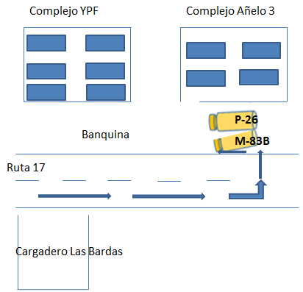
Recuerde: Antes de realizar cualquier tarea “ANALICE los RIESGOS" de esta manera evitaremos consecuencias negativas.

